Об учебном курсе
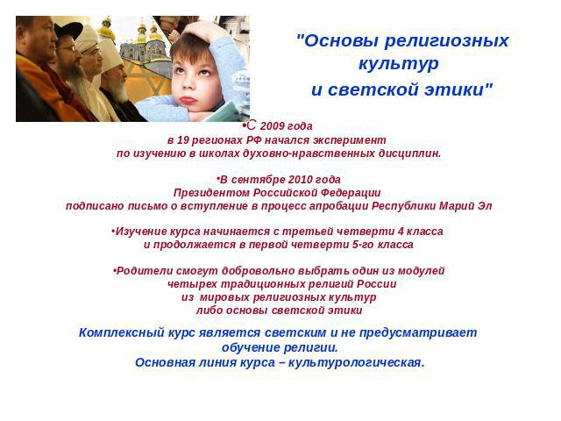
Основы духовно-нравственной культуры народов России
Обеспечение духовно-нравственного развития и воспитания личности гражданина России является ключевой задачей современной государственной образовательной политики Российской Федерации. Законопослушность, правопорядок, доверие, развитие экономики и социальной сферы, качество труда и общественных отношений – все это непосредственно зависит от принятия гражданином России общенациональных и общечеловеческих ценностей и следования им в личной и общественной жизни. Новый Федеральный государственный стандарт общего образования ставит одной из задач «духовно-нравственное развитие и воспитание обучающихся на ступени начального образования, становления их гражданской идентичности как основы развития гражданского общества» и, как результат, «формирование целостного, социально ориентированного взгляда на мир в его органичном единстве и разнообразии природы, народов, культур и религий».
Таким образом, духовно-нравственное развитие граждан России является одной из приоритетных задач современной образовательной системы и представляет собой законодательно закрепленный социальный заказ для общего образования.
С 1 сентября 2012 г. во всех субъектах Российской Федерации вводится курс «Основы религиозных культур и светской этики» (далее – курс ОРКСЭ) в соответствии с поручением Президента Российской Федерации от 2 августа 2009 г. № Пр-2009 и Распоряжением Председателя Правительства Российской Федерации от 11 августа 2009 г. (ВП-П44-4632).
В течение 2010 – 2011 гг. преподавание учебного курса ОРКСЭ осуществлялось в 19 субъектах Российской Федерации в экспериментальном режиме в 4 четверти 4 класса и 1 четверти 5 класса. С 2012/13 учебного года курс ОРКСЭ становится обязательным во всех общеобразовательных учреждениях РФ.
Издательство «Просвещение» в рамках проекта Министерства образования и науки РФ и в соответствии с поручением Президента Российской Федерации разработало учебно-методические комплекты курса ОРКСЭ под названием «Основы духовно-нравственной культуры народов России» для 4-5 классов.
Учебный курс «Основы духовно-нравственной культуры народов России» является культурологическим и направлен на развитие у школьников 10-11 лет представлений о нравственных идеалах и ценностях, составляющих основу религиозных и светских традиций многонациональной культуры России, на понимание их значения в жизни современного общества, а также своей сопричастности к ним.
Курс включает 6 модулей-учебников: «Основы православной культуры», «Основы исламской культуры», «Основы буддийской культуры», «Основы иудейской культуры», «Основы мировых религиозных культур», «Основы светской этики» и является единой комплексной учебно-воспитательной системой. Все модули согласуются между собой по педагогическим целям, задачам, требованиям к достижениям конечных результатов, а также в системе содержательных, понятийных и ценностно-смысловых связей с другими гуманитарными предметами начальной школы.
Содержание учебников согласовано с руководителями и уполномоченными лицами соответствующих религиозных организаций.

Наша школа работает по 3 модулю – Основы православной культуры
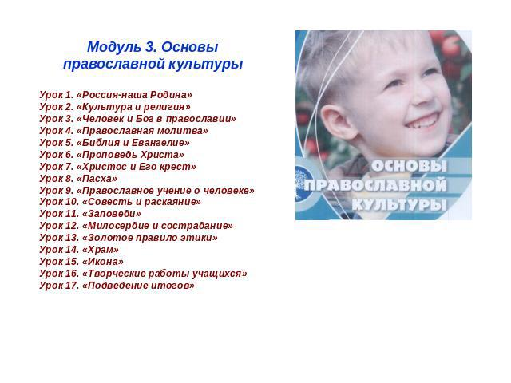

Цели предмета ОРКСЭ в МБОУ СОШ №5 г. Алагира

Общая педагогическая цель –воспитание высоконравственного,творческого, компетентногогражданина России,принимающего судьбу Отечествакак свою личную, осознающегоответственность за настоящее ибудущее своей страны,укорененного в духовных икультурных традицияхмногонационального народаРоссии (закреплена ФГОС).

Задачи предмета ОРКСЭ
•Обобщение знаний и представлений одуховной культуре и морали,формирование у детей ценностно-смысловых мировоззренческих основ,обеспечивающих целостноевосприятие отечественной истории икультуры
•Развитие способностей обучающихся кобщению в полиэтнической имногоконфессиональной среде наоснове взаимного уважения и диалогаво имя общественного мира исогласия.

